**Esqueleto para proyecto MVC en PHP**

Elementos básicos

**Curso: Crea tu propio framework profesional MVC con PHP POO MySQL**

Udemy

**Joel Salvador Martínez Jiménez**

25 de junio del 2025

**Estructura del proyecto**

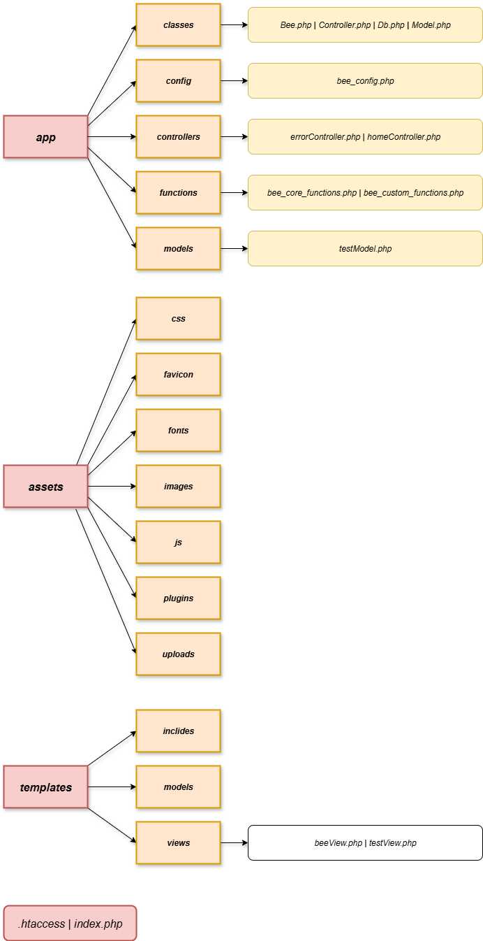

**Archivo de configuración**

Variables globales. Configuración rápida de los parámetros para la página.

1. Saber si estamos trabajando de forma local o remota
2. Definir el uso horario
3. Lenguaje (en, es, etc.)
4. Ruta base del proyecto
5. Sal del sistema (string que se agrega a contraseñas antes del cifrado para aumentar la seguridad)
6. Puerto
7. URL del sitio
8. Rutas de directorios y archivos (Simplifica entrar a un directorio o archivo mediante una constante)
9. Credenciales para base de datos (para local y para servidor)

**Archivo Index**

1. **Rutas:**

*“usuarios/ver/123”*

* “usuarios” => Nombre del Controlador
* “ver” => Nombre del método del controlador
* “123” => Parámetros a pasar

**Archivo .htaccess**

Limpia la URL para que en vez de ver “…/index.php?uri=usuarios/ver/123”, solo veamos “…/usuarios/ver/123”

<IfModule mod_rewrite.c>

RewriteEngine On

RewriteCond %{REQUEST_FILNAME} !-d

RewriteCond %{REQUEST_FILNAME} !-f

RewriteRule ^(.+)$ index.php?uri=$1 [QSA,L]

</IfModule>

**Archivo app/classes/Bee.php**

Archivo para inicializar la configuración del framework.

1. Crear una clase con el nombre del framework.
2. Declarar 3 atributos:
   * $framework
   * $version
   * $uri
3. Constructor: llama a la función init() para desplegar todas las configuraciones en la página y así poder hacer uso de variables, constantes y funciones.
4. Funciones:

* Init() -> Contiene los métodos que queremos ejecutar consecutivamente
* (private) Init_session() -> Iniciar la sesión en el sistema.
* (private) Init_load_config() -> Cargar la configuración del sistema.
* (private) init_load_functions() -> Carga funciones del sistema y del usuario
* (private) init_autoload() -> Carga todos los archivos de forma automática